

АДМИНИСТРАЦИЯ ВЕЛИКОУСТЮГСКОГО МУНИЦИПАЛЬНОГО ОКРУГА
ВОЛОГОДСКОЙ ОБЛАСТИ

ПОСТАНОВЛЕНИЕ

11.06.2024 № 1704

г. Великий Устюг

О выдаче разрешения на использование земель

или земельных участков, государственная собственность

на которые не разграничена, без предоставления

земельного участка и установления сервитута

Рассмотрев заявление АО «Газпром газораспределение Вологда» и пред-ставленные материалы, в соответствии с главой V.6 Земельного кодекса Рос-сийской Федерации, постановлением Правительства Российской Федерации от 03.12.2014 № 1300 «Об утверждении перечня видов объектов, размещение которых может осуществляться на землях или земельных участках, нахо-дящихся в государственной или муниципальной собственности, без предоставления земельных участков и установления сервитутов», постанов-лением Правительства Вологодской области от 28.12.2015 № 1208 «Об утверждении порядка и условий размещения на территории Вологодской области объектов на землях или земельных участках, находящихся в государственной или муниципальной собственности, без предоставления земельных участков и установления сервитутов», руководствуясь статьями 33 и 38 Устава Великоустюгского муниципального округа Вологодской области,
ПОСТАНОВЛЯЮ:

1. Разрешить Акционерному обществу «Газпром газораспределение Во-логда» (место нахождения: 160014, г. Вологда, ул. Саммера, д. 4А, основной государственный регистрационный номер в ЕГРЮЛ - 1023500873626) исполь-зование земель или земельных участков для размещения объекта, на который не требуется разрешение на строительство с наименованием - «Распределитель-ный газопровод по ул. Серова в г. Красавино Великоустюгского округа до ЗУ с КН 35:10:0202026:38, код объекта 35-21-360-005652».
Цель использования объекта – технологическое присоединение объектов капитального строительства к газораспределительной сети.
2

2. Характеристика земель или земельных участков согласно прилагаемой схеме: условный номер 35:10:0202026:ЗУ1 на кадастровом плане территории в границах кадастрового квартала 35:10:0202026, местоположение: Российская Федерация, Вологодская область, Великоустюгский муниципальный округ, г. Красавино, ул. Серова, площадь 1104 кв. м.
3. Срок использования земель или земельного участка – 2 года.
4. Обязать Акционерное общество «Газпром газораспределение Волог-да»:
а) использовать земельные участки в соответствии с действующим законодательством;
б) возвратить земельные участки в состояние и качество не хуже первоначального.
5. Действие решения о размещении объекта может быть прекращено:
а) если лицом, которому выдано решение о размещении объекта, подано в уполномоченный орган заявление о прекращении действия решения о размещении объекта на землях или земельном участке;
б) в случаях использования или неиспользования земель или земельного участка для целей, не предусмотренных решением о размещении объекта.

Глава
Великоустюгского муниципального округа И.А. Абрамов

Приложение
к постановлению администрации
Великоустюгского муниципального округа
от 11.06.2024 № 1704

СХЕМА
границ земель или части земельного участка на кадастровом плане территории
для размещения объекта «Распределительный газопровод по ул. Серова
в г. Красавино Великоустюгского округа до ЗУ с КН35:10:0202026:38,
код объекта: 35-21-360-005652»

Условный номер земельного участка: 35:10:0202026:ЗУ1
Площадь земельного участка: 1104 кв. м

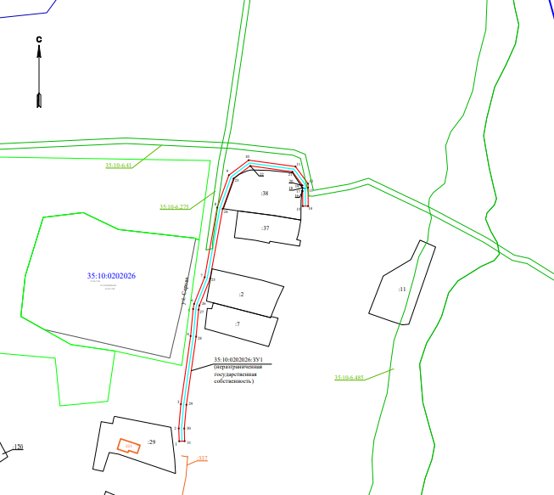
Система координат: МСК-35, 5 зона

Условные обозначения:
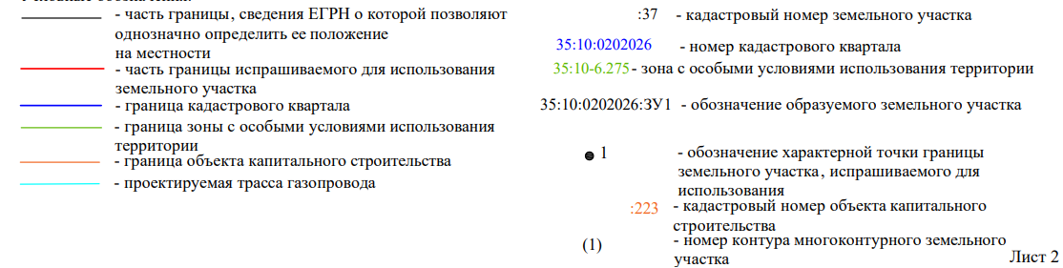

2

Обозначение характерных  точек границ | Координаты. м
Обозначение характерных  точек границ | X | Y
1 | 547928.56 | 5192457.92
2 | 547937.95 | 5192457.63
3 | 547955.58 | 5192459.19
4 | 548005.12 | 5192466.25
5 | 548024.77 | 5192468.08
6 | 548028.46 | 5192468.75
7 | 548047.88 | 5192476.48
8 | 548098.57 | 5192485.63
9 | 548122.10 | 5192494.08
10 | 548132.99 | 5192508.51
11 | 548128.31 | 5192542.55
12 | 548115.88 | 5192551.68
13 | 548112.94 | 5192551.70
14 | 548099.58 | 5192551.80
15 | 548099.56 | 5192547.80
16 | 548110.54 | 5192547.72
17 | 548110.56 | 5192547.43
18 | 548112.89 | 5192547.68
19 | 548114.70 | 5192546.46
20 | 548114.56 | 5192547.69
21 | 548124.58 | 5192540.33
22 | 548128.8 | 5192509.6
23 | 548119.63 | 5192497.44
24 | 548097.53 | 5192489.51
25 | 548046.78 | 5192480.35
26 | 548027.35 | 5192472.61
27 | 548024.23 | 5192472.05
28 | 548004.65 | 5192470.22
29 | 547955.12 | 5192463.17
30 | 547937.84 | 5192461.63
31 | 547928.69 | 5192461.91
1 | 547928.56 | 5192457.92

